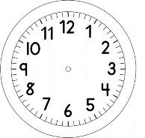

INÍCIO:

MATEMÁTICA

A CECÍLIA INVENTOU UM JOGO COM O QUADRO NUMÉRICO USANDO CARTÕEZINHOS COLORIDOS, ELES ESCONDEM ALGUNS NÚMEROS.

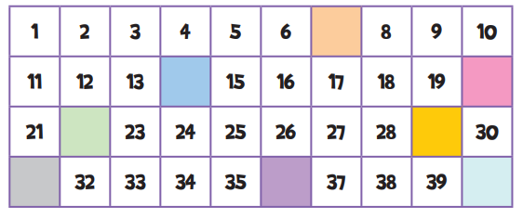

1.DESCUBRA QUE NÚMEROS ESTÃO ESCONDIDOS.
ESCREVA CADA UM AO LADO DO QUADRADINHO DA COR CORRESPONDENTE.

2. A JÉSSICA COLOCOU VÁRIOS PRATOS E COPOS NA MESA. VEJAM:
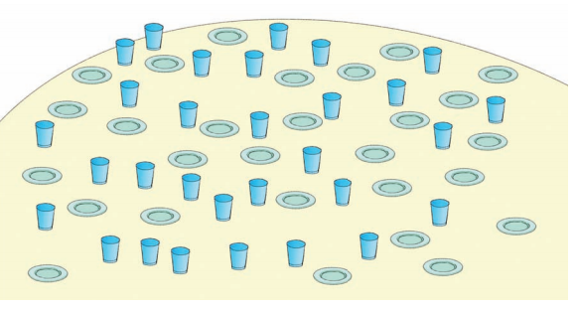

RESPONDA:

- A QUANTIDADE DE PRATOS É A MESMA DA QUANTIDADE DE COPOS?

- HÁ MAIS PRATOS OU COPOS?

- QUANTOS PRATOS É PRECISO PEGAR PARA TER O MESMO NÚMERO DE PRATOS E DE COPOS?

TÉRMINO:

